**КОММЕРЧЕСКОЕ ПРЕДЛОЖЕНИЕ ОПТОВИКАМ**

**Гипсовый декор и свечи**

1. Описание
2. Каталог товаров
3. Доп. предложения
4. Контакты и доп. информация

**ОПИСАНИЕ**

Здравствуйте, меня зовут Ксения, я занимаюсь изготовлением гипсового декора для дома.

В моем арсенале есть гипсовые подсвечники, подносы, шкатулки, а также ароматные свечи. Предлагаю не тянуть и познакомиться с ассортиментом, мое предложение точно будет для вас актуальным.

Сделать заказ вы можете написав мне в WhatsApp/Viber по номеру телефона: 89376652595.

Ксения, производство гипсового декора.

**КАТАЛОГ ТОВАРОВ**

**Формы и размеры:**

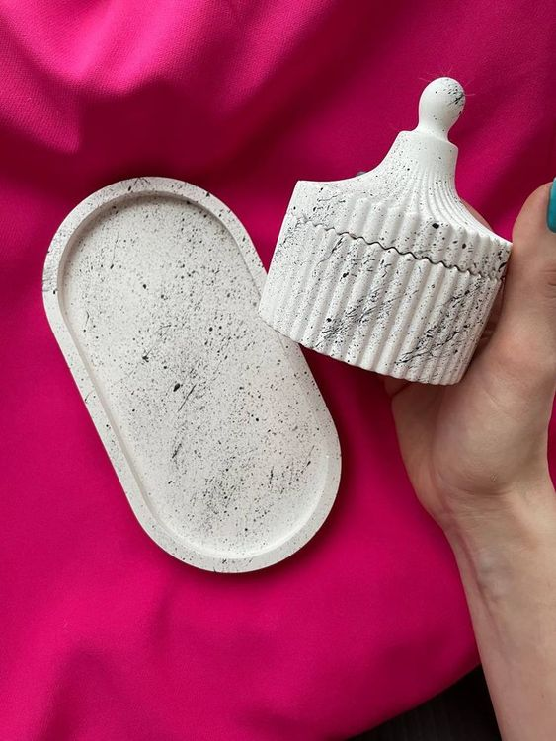

Шкатулка из гипса:

Может быть как самостоятельным предметом интерьера, так и идти в наборе для покупателя вместе с подносом. Они идеально подходят друг другу по размеру и украсят любой интерьер.

Может использоваться как органайзер для ювелирных украшений или мелких канцелярских принадлежностей, а также как горшочек для суккулентов, емкость для свечи или ватных дисков.

Размер: Высота 10 см, ширина 8 см.

Розничная цена шкатулки: 350-500 руб.

Оптовая цена шкатулки:

Однотонная – 100 руб.

С принтами – 120 руб.

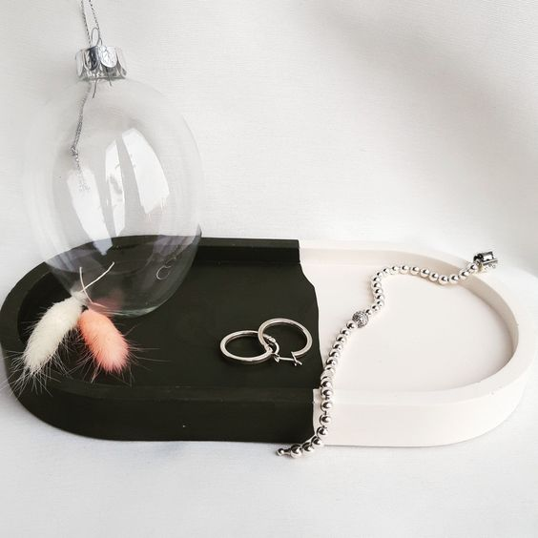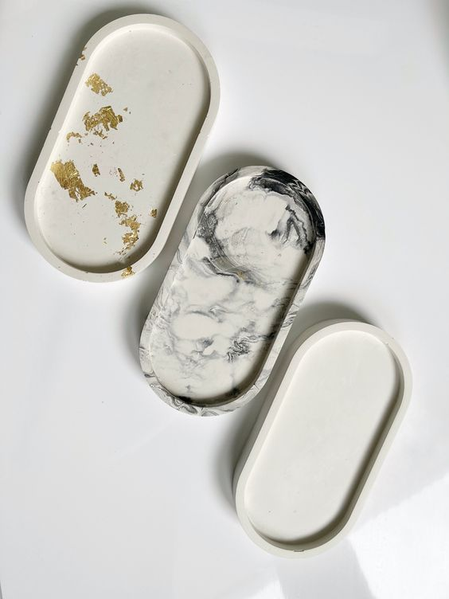

Гипсовый поднос - отличное интерьерное решение для хранения приятных мелочей.

Поднос, как и другие гипсовые изделия может быть исполнен в разных цветах и принтах, я уделю им больше внимания далее.

Такие подносы стали популярны совсем недавно, благодаря интернету. Девушки, увидев их у бьюти-мастеров захотели иметь подобную красоту у себя дома.

Размер: 10*18 см

Средняя розничная цена: 400-500 руб.

Оптовая цена: от 100 руб.

Однотонный – 100 руб.

С принтами - 120 руб.

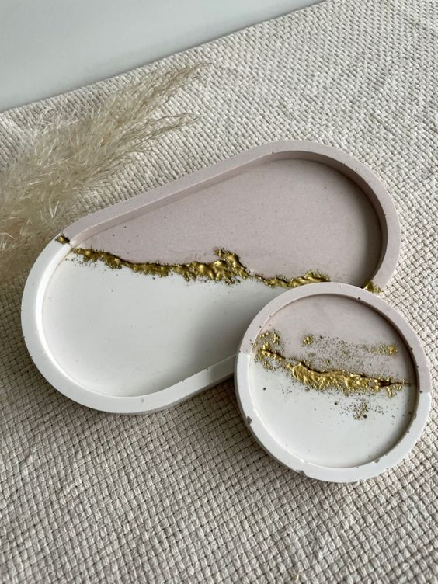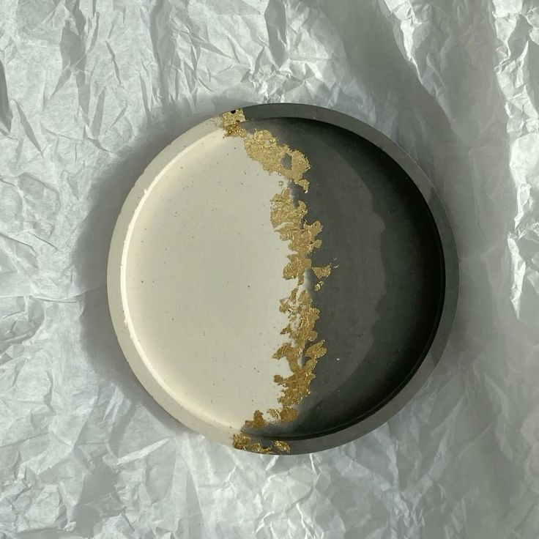

Круглый поднос: декоративная подставка под стакан, свечу, косметику, подойдет для эстетичного хранения ювелирных украшений.

Диаметр: 8 см.

Розничная цена: 300-400 руб.

Оптовая цена:

Однотонный – 80 руб.

С принтами – 100 руб.

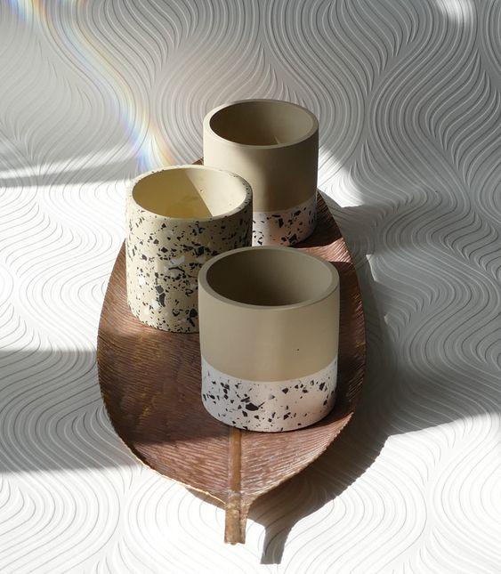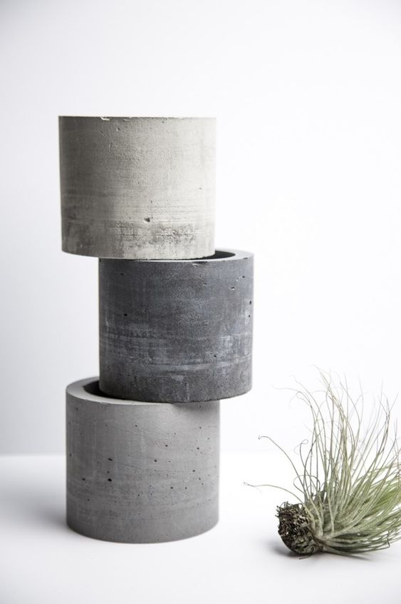

Подсвечник-шестиугольник

Размер:

Розничная цена от 150 руб.

Оптовая цена: 50 руб любой

Подсвечник-цилиндр

Размер: 5*5 см

Розничная цена от 150 руб.

Оптовая цена: 50 руб любой

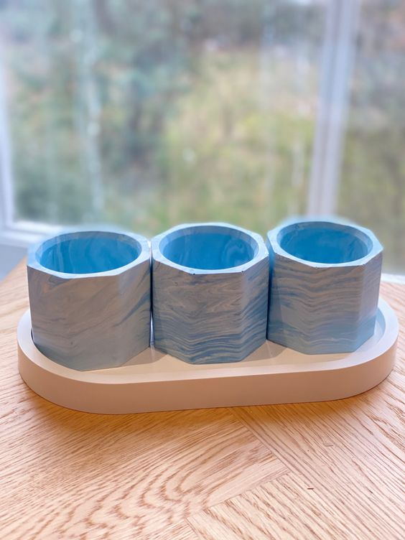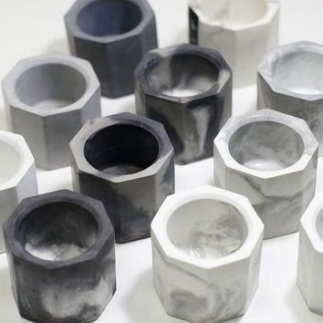

Также я могу предложить вам свечи в гипсовых стаканах, оформление подсвечников мы обговариваем индивидуально перед оформлением заказа.

Варианты оформления, в котором можно выполнить подсвечники вы можете посмотреть на картинках выше.

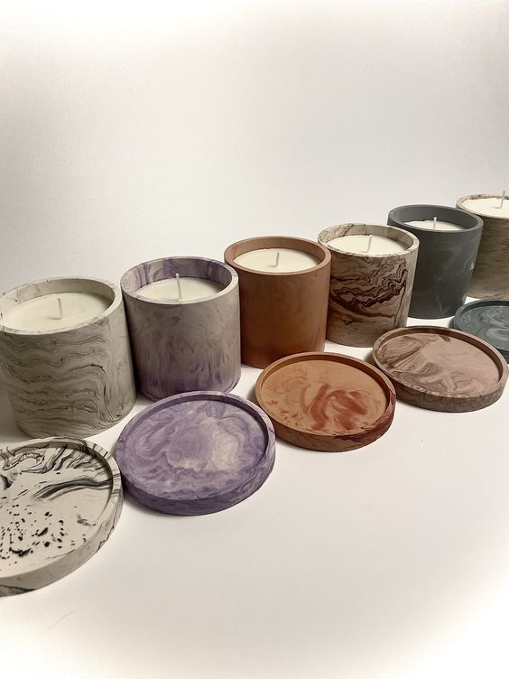

Свечи изготавливаются из парафина с добавлением арома-масел, полезных для здоровья дыхательной системы. С этими свечами можно проводить арома-терапию.

Свечи можно заказать в трех формах:

- Подсвечник-цилиндр

- Подсвечник-шестиугольник

- Шкатулка

Прайс на свечи:

В подсвечниках – 100 руб.

В шкатулке – 170 руб.

Арома-масла:

- Лаванда

- Бергамот

- Мята

- Лимон

- Апельсин

- Травы

Доступные цвета:

Однотоны - Белый, Черный, Голубой, Синий, Капучино, Бежевый, Мокрый асфальт/графит, Светло-серый, Светло-голубой.

Мраморы- Бело-черный мрамор, Черно-белый мрамор, Бело-голубой мрамор, Голубо-белый мрамор, бело-синий мрамор, сине-белый мрамор, Мрамор белый+капучино, Мрамор капучино+белый, черно-синий мрамор, мрамор черный капучино, мрамор белый/черный/капучино.

Двойные сочетания(половина изделия одного цвета, половина другого) – черный+белый, черный+капучино, черный+синий.

Черный + серый, черный+графит/мокрый асфальт, черный+светло-серый, черный + голубой, черный + светло-голубой, черный+капучино, черный+бежевый.

Белый+голубой, белый+светло-голубой, белый+синий, белый+бежевый, белый+капучино, белый+графит/мокрый асфальт, белый+серый, белый+светло-серый.

Капучино+бежевый, капучино+светло-серый, капучино+серый, капучино+графит/мокрый асфальт, капучино+светло-голубой.

Двойные сочетания могут быть применимы к пятнам и вкраплениям.

Тройное сочетание мрамор: белый+серый+капучино, графит/мокрый асфальт+серый+капучино.(шикарные)

Дополнительно: поталь, блестки мелкие, блестки крупные(уточнять наличие цветов)

Если у вас есть конкретные пожелания, вы можете их прислать по контактам, которые будут указаны ниже. Вместе мы сможем обговорить детали и утвердить варианты.

Для того, чтобы вы нагляднее понимали каким будет готовое изделие и вся партия – я делаю тестовые варианты и высылаю вам на утверждение.

**ДОП. ПРЕДЛОЖЕНИЯ**

Выше представлен стандартный ассортимент гипса и свеч, а также их форм, цветов и принтов - он является самым ходовым для покупателей. По запросу заказчика, в зависимости от партии я могу его расширить.

**КОНТАКТЫ И ДОП. ИНФОРМАЦИЯ**

Работаем с физ. и юр. лицами. Предоставляем все чеки!

Заказ осуществляется по предоплате в 50% от конечной стоимости. По-готовности вам высылается фото-отчет вашего заказа, непосредственно перед отправкой оплачиваются остальные 50%.

Беру партии до 2000 изделий. ( в индивидуальных случаях и более)

Сроки выполнения, стоимость доставки оговариваются индивидуально в зависимости от конкретного заказа.

Брак не более 5% от всей партии, его в заказы я не кладу. Наличие шероховатостей, мелких пузырей – не является браком, для гипсовых изделий это норма, но их также минимальное количество.

Заказы упаковываю тщательно, добротно. В бумагу и пупырчатую пленку, чтобы минимизировать неприятные последствия при перевозке/доставке.

Место изготовления: Самарская область (доставляем и в другие регионы).

Я достаточно лояльна, иду на компромиссы. Моя политика – все решаемо.

Озвучить ваши пожелания и оформить заказ вы можете написав мне в WhatsApp/Viber по номеру телефона: 89376652595.

С уважением, Ксения, ваше уютное производство!